АЛЯНОВА ЕЛЕНА ДМИТРИЕВНА

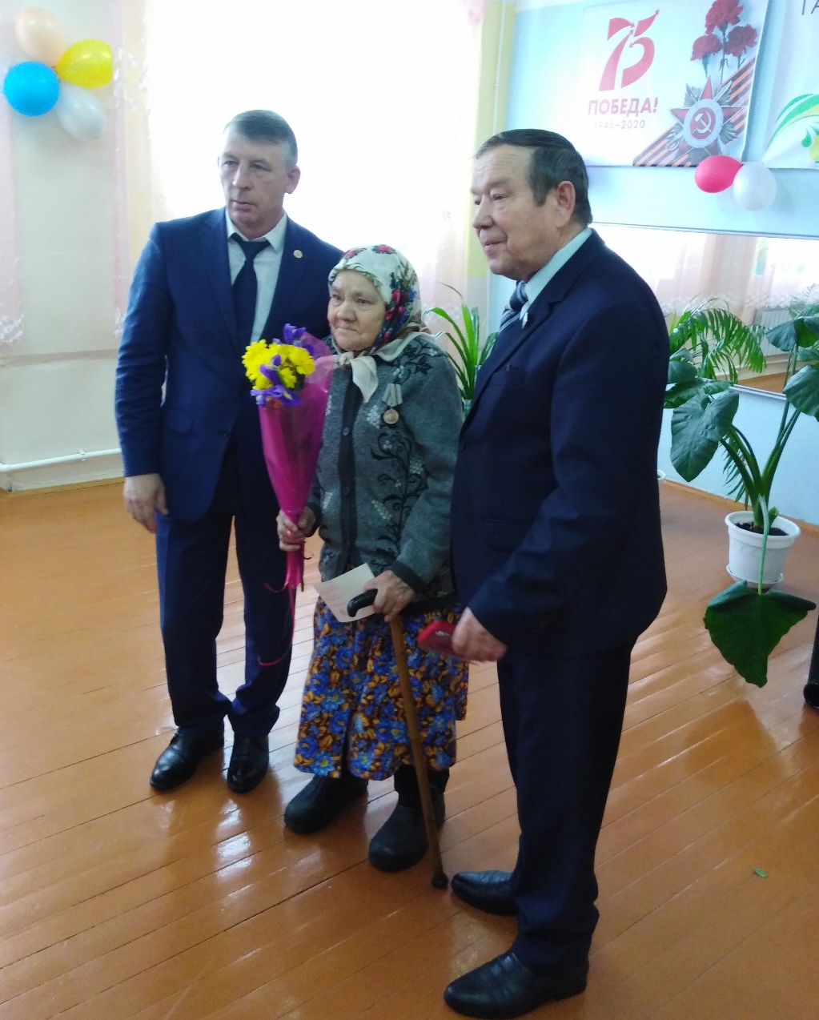
Алянова Елена Дмитиревна родилась 10.06.1929 г. в с. Большая Акса. У Елены Дмитриевны трое детей. Всю жизнь работала разнорабочей в колхозе «Путь Ленина».

